【转】图解低温辐射“水暖地热”工程施工详细做法
1、 施工准备（含清理地面)→安装固定分、集水器→铺设绝热板和边界膨胀带→地暖反射膜→铺设盘管（PEX、PERT、PB等） ：加热盘管铺设的顺序是从远到近逐个环圈铺设，凡是加热盘管穿地面膨胀缝处，一律用膨胀条将地面分隔开来，加热盘管在此处均须加伸缩节，伸缩节为加热盘管专用伸缩节，其接口连接以加热管品种确定。施工中须由土建与安装事先划分好→设置过门伸缩缝（含盖钢丝网）→中间验收（一次水压试验）→回填细石混凝土层→完工验收（二次水压试验 ）。（专用温控器最后安装）竣工结束时，绘制图纸，准确标注盘管位置和地温传感器的埋设地点。
常规地暖施工层次解剖图
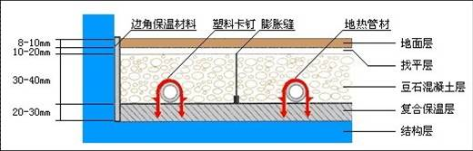
2、卫生清理，建筑垃圾及灰尘
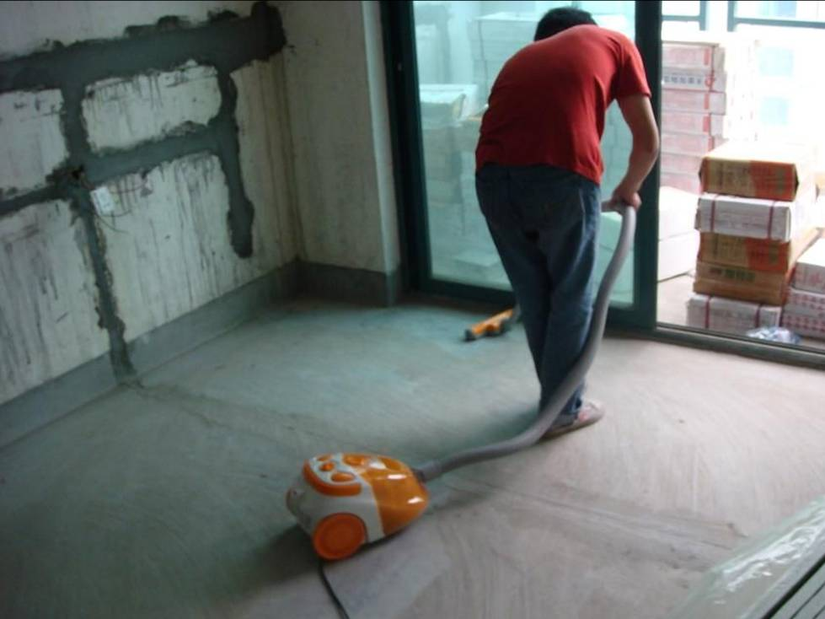
3、绝热层的铺设：
铺设绝热层的地面应平整、干燥、无杂物。墙面根部应平、直且无积灰现象。绝热层的铺设应平整，绝热层相互间的接缝应严密。直接与土壤接触的或有潮气侵入的地面，在铺放绝热层之前应先铺一层防潮层。
聚苯乙烯泡沫塑料板绝热层厚度（mm） 楼层之间楼板上的绝热层 20 与土壤或室外空气相邻的地板上的绝热层 40
重视边角隔热层的设置和就位
伸缩缝的设置：
1. 在与内外墙、柱及过门等交接处应敷设不间断的伸缩缝，伸缩缝连接处应采用搭接方式，搭接宽度不小于10mm；伸缩缝与墙、柱应有可靠的固定方式，与地面绝热层连接应紧密，伸缩缝宽度不宜小于20mm。伸缩缝宜采用聚苯乙烯或高发泡聚乙烯泡沫塑料。
2. 当地面面积超过30㎡或边长超过6m时，应按不大于6m间距设置伸缩缝，伸缩缝宽度不小于8mm（一般工地我们做10mm）。伸缩缝宜采用高发泡聚乙烯泡沫塑料或内满填弹性膨胀膏。
3. 伸缩缝应从绝热层的上边缘到填充层的上边缘整个截面上隔开。
发泡水泥隔热层的验收
每100立方作为一个检验批
表面质量检测
密度测定：按GB/T11970中的方法
抗压强度测定，同上
厚度测量，随机抽检
4、铺反射膜
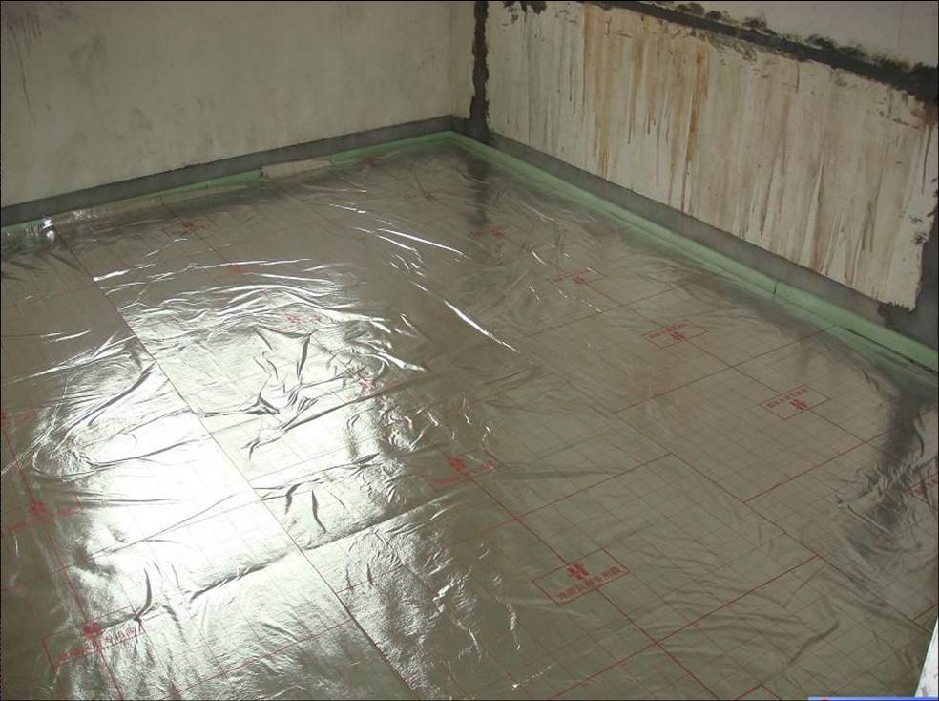
5、卫生间施工 ：
卫生间应做两层隔离层，作法可参见《低温热水地面辐射供暖技术规程》附录 A。
卫生间过门处应设置止水墙，在止水墙内侧应配合土建专业作防水，以防止卫生间积水渗入绝热层，并沿绝热层渗入其它区域。加热管穿止水墙处应设防水套管，防水套管两端应加密封。
做完防水闭水试验并经过验收。
三小间止水带做法
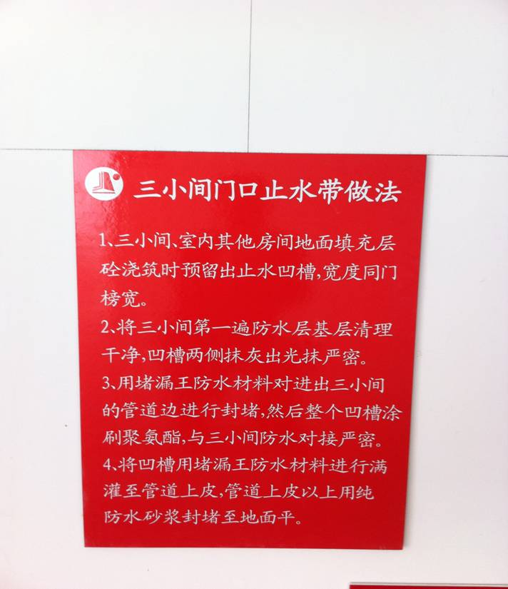
卫生间地面做法
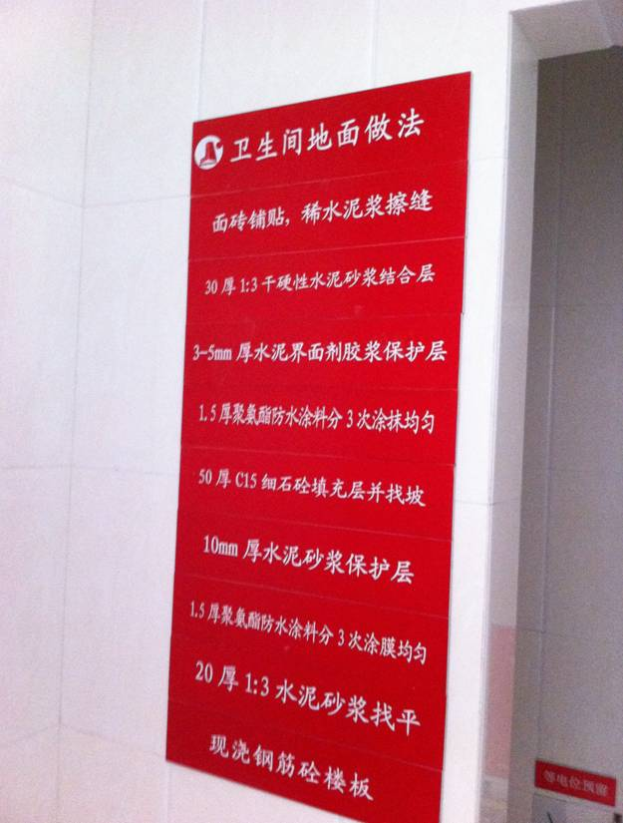
卫生间施工
过门缝处理不当
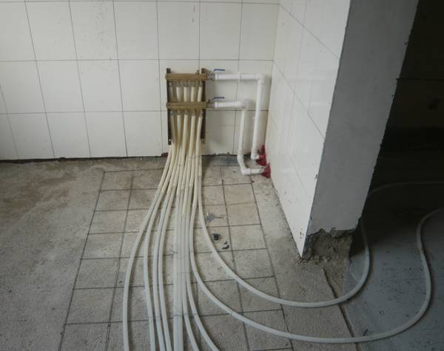
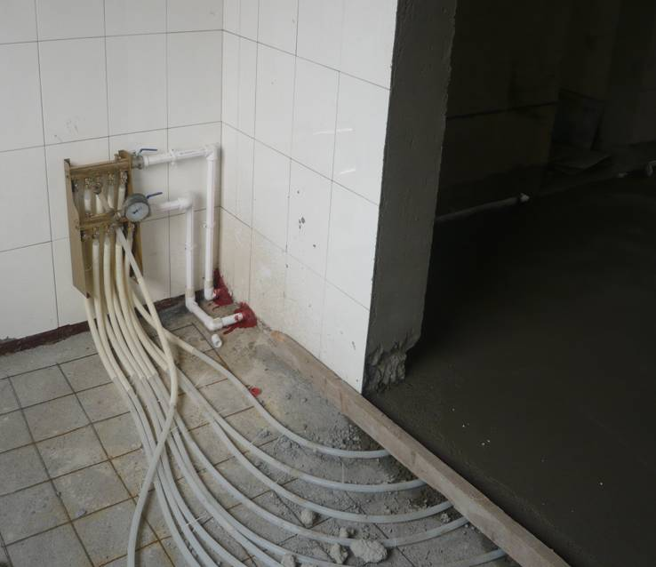
6、盘管敷设
精心策划
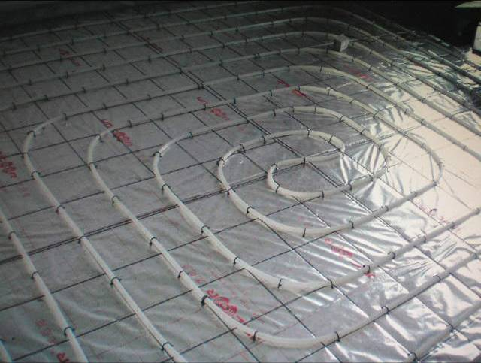
随意性太大
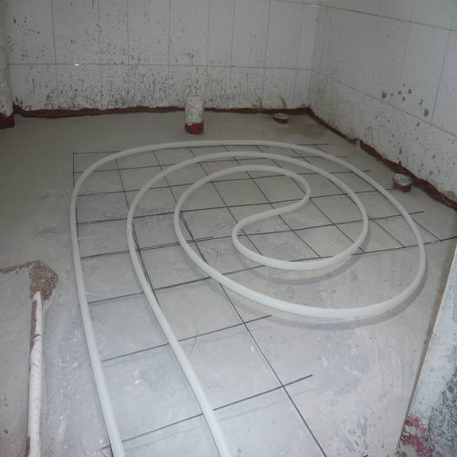
敷设注意问题
1、管道敷设间距与设计相符合，设计回路相符合，如需更改，须征得设计人员同意，并在图纸上标注清楚。
2、管路回路实际铺设长度差距大于30米，应调整。
3、坚决杜绝出现管道交叉现象。
4、与分水器连接的地面部分管道必须加套管。
5、回路拐弯柔和，固定牢固。弯曲率不能小于管子外径的8倍。
6、卡丁和扎带将决定铺设盘管的质量，避免因盘管的张力而弹开变形
排列整齐
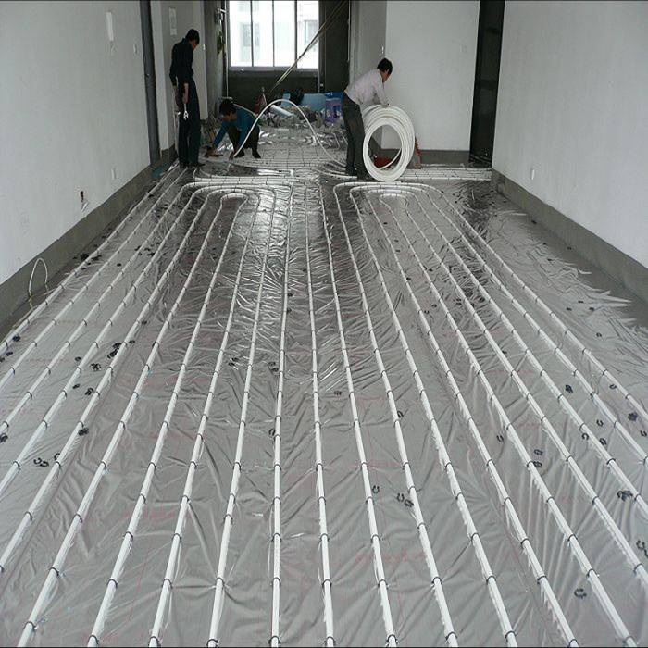
个别做法评价
铺设不均匀
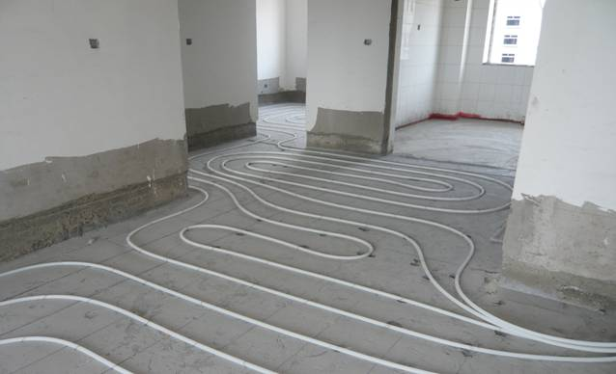
应先安装分集水器
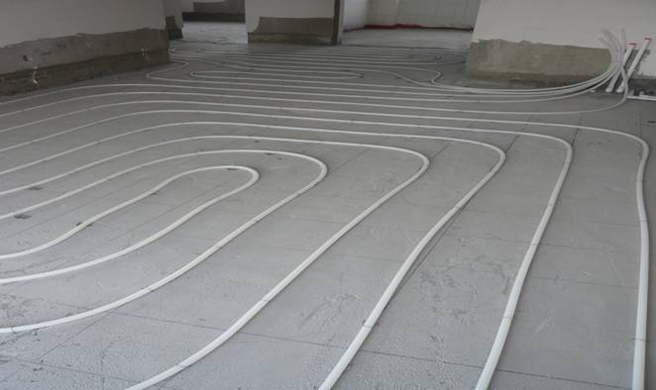
相对较好
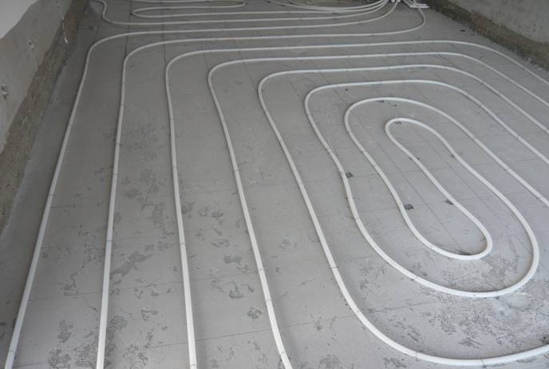
敷设美观
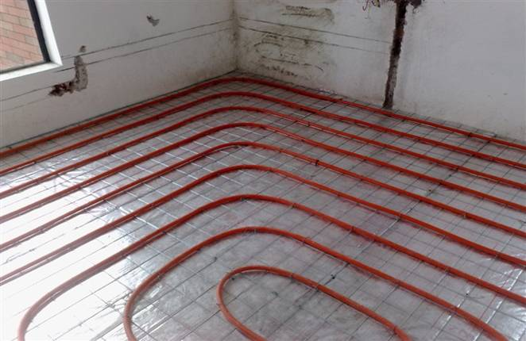
厨房做法不规范
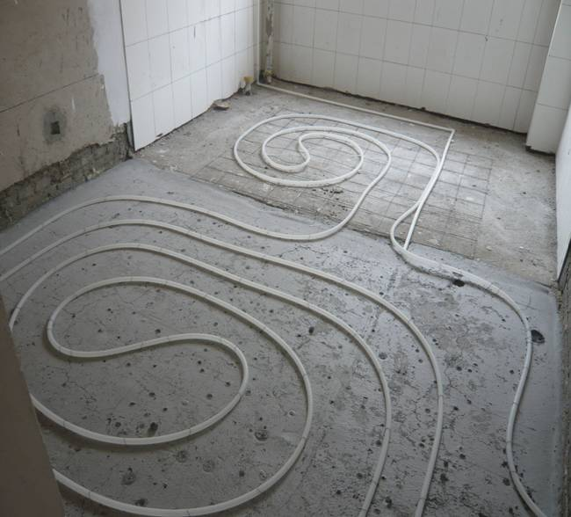
布置不清晰
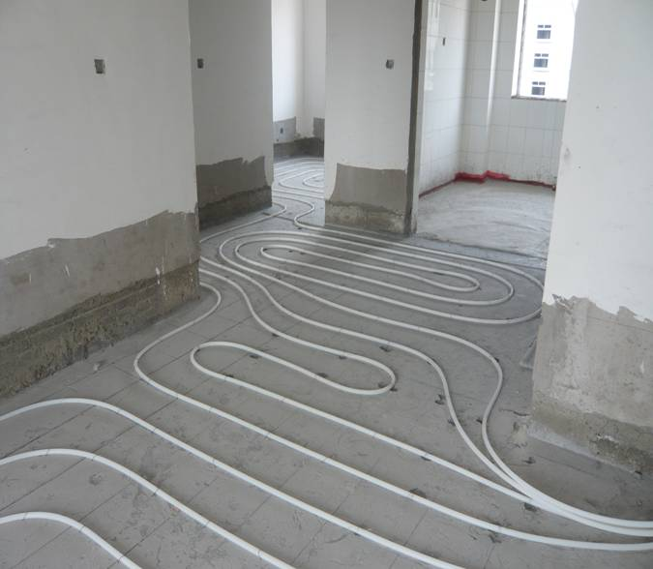
地面潮湿
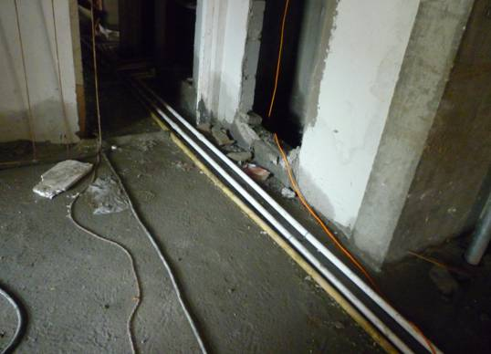
垃圾不清
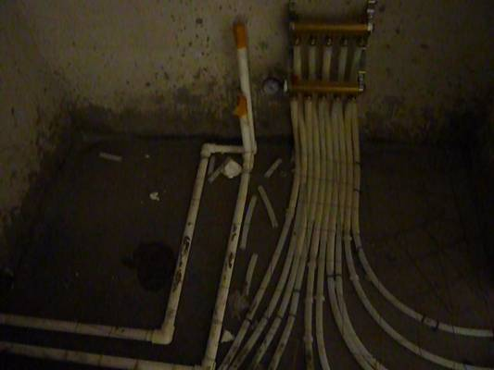
电线乱扯
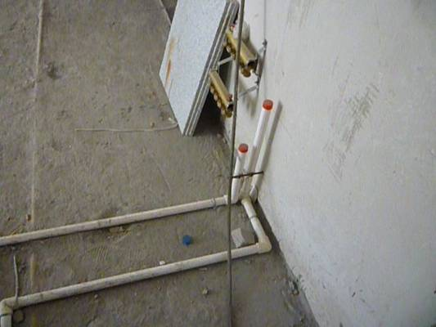
架杆乱放
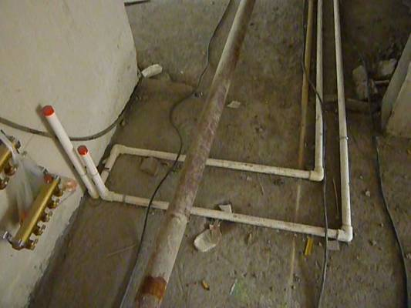
7、安装分集水器械, 要先定好分集水器的位置,然后地面开槽,预埋好电热执行器和房间温控器之连接线。
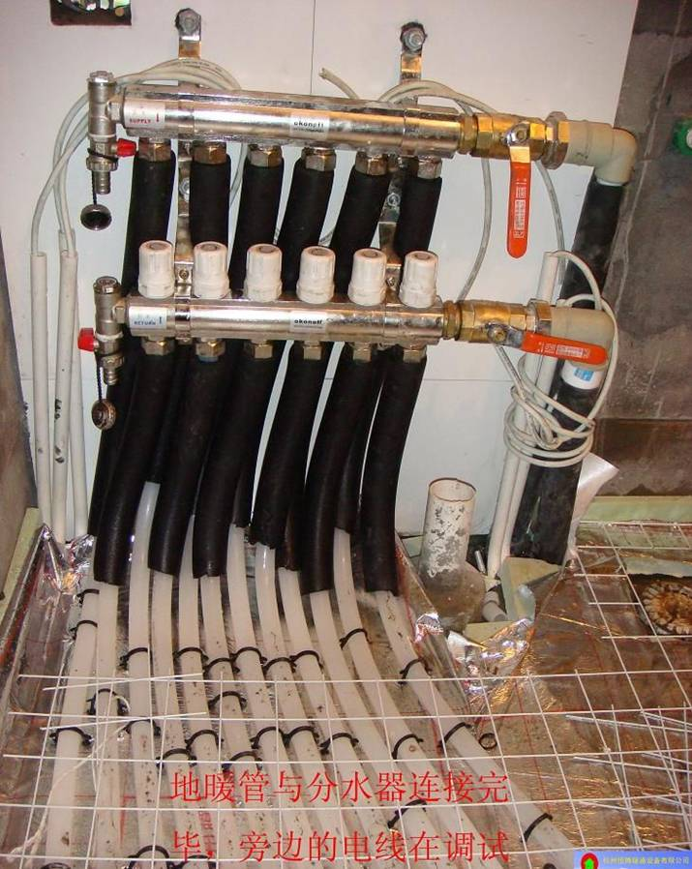
不规范的做法
分水器无防护罩
后面没有提早进行局部腻子作业
支架简陋不合格
暖管根部处理粗糙
PPR管道的标识线要朝向一致
回路没有标识
没有与等电位做有效连接
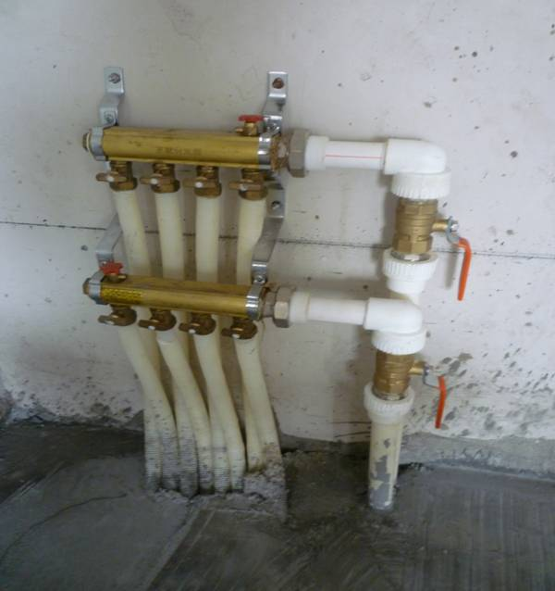
不规范做法
注意PPR管标识线
接分水器的管子没加套管
地面清理不干净
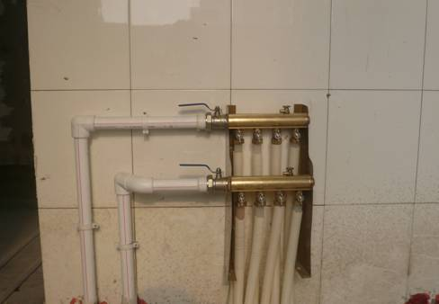
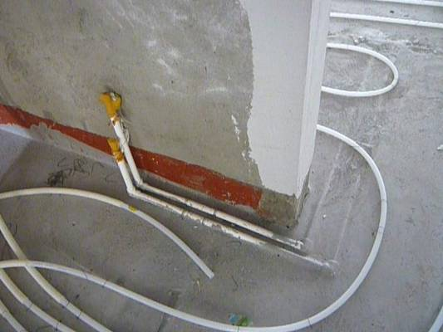
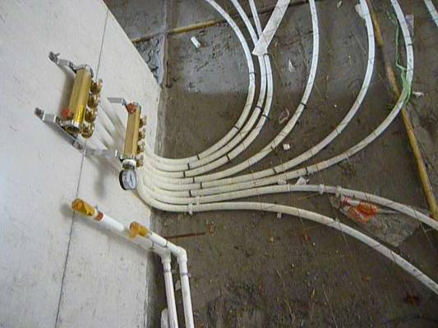
8、铺设钢丝网：钢丝网铺在盘管上面,用于加固防止地面开裂和保护管材增加地面承重力；铺在下面为保温板起到承重作用和固定地暖管材，使盘管间距更加规范。双层更加牢固。
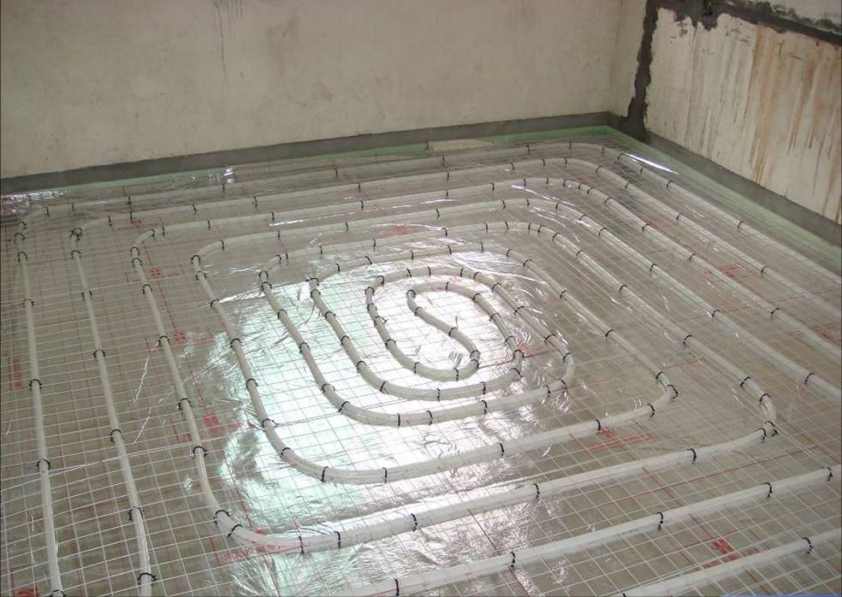
9、压力试验
低温热水地板辐射采暖系统:
1) 试验压力为工作压力的1.5倍，但不小于0.6MPa。
2) 检验方法:在试验压力下稳压1h，压力降不大于0.05MPa且不渗不漏 。
材料进场使用前整体打压
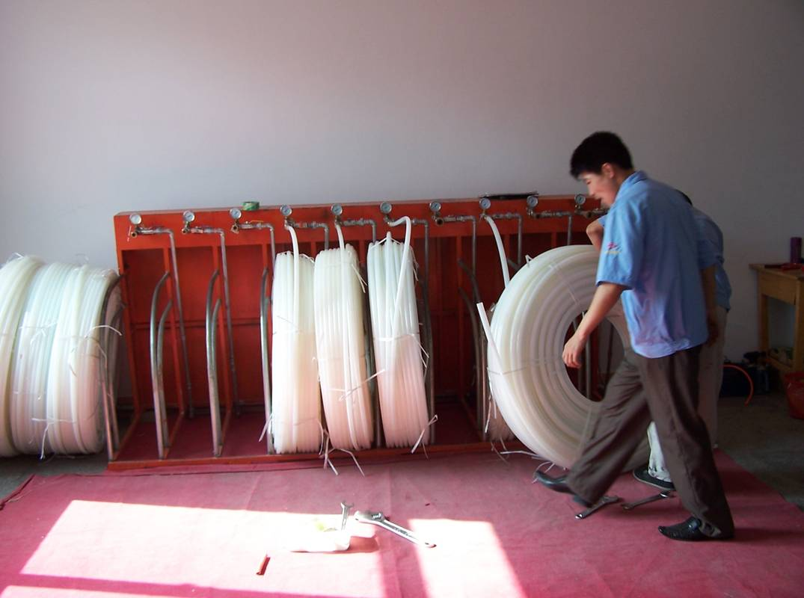
压力试验
水压试验要求： 浇捣混凝土填充层之前和混凝土填充层养护期满之后，应分别进行系统水压试验。水压试验应符合下列要求： ①水压试验之前，应对试压管道和构件采取安全有效的固定和养护措施。 ②试验压力应为不小于系统静压加0.3MPa，但不得低于O.6MPa。 ③冬季进行水压试验时，应采取可靠的防冻措施。
水压试验步骤： ①经分水器缓慢注水，同时将管道内空气排出。 ②充满水后，进行水密性检查。 ③采用手动泵缓慢升压，升压时间不得少于15min。 ④升压至规定试验压力后，停止加压，稳压1h，观察有无漏水现象。 ⑤稳压1h后，补压至规定试验压力值，15min内的压力降不超过 O.05MPa无渗漏为合格。
加热管安装完毕后，在混凝土填充层施工前应按隐蔽工程要求，由施工单位会同监理单位进行 10、中间验收：
（1）绝热层的厚度、材料的物理性能及铺设应符合设计要求；
（2）加热管或发热电缆的材料、规格及敷设间距、弯曲半径等应符合设计要求，并应可靠固定；
（3）伸缩缝应按设计要求敷设完毕：
（4）加热管与分水器、集水器的连接处应无渗漏；
(5) 填充层内加热管不应有接头；
(6) 分水器、集水器及其连接件等安装后应有成品保护措施。
11、填充层的施工 ：
混凝土填充层施工应具备以下条件：
1、 所有伸缩缝均已按设计要求敷设完毕；
2、 加热管安装完毕且水压试验合格、加热管处于有压状态下；保证加热管内的水压不低于0.6MPa。
3、混凝土填充层的施工，应由土建施工方承担；安装单位应密切配合，打完养护过程中，系统应保持不小于0.4MPa。填充的豆石混凝土中必须加进5%的防龟裂的添加剂,混凝土填充层的养护周期不应少于21天。
4、在门口、过道、地漏处做好记号，防止后期破坏。
填充层施工
施工要注意成品
防护要到位
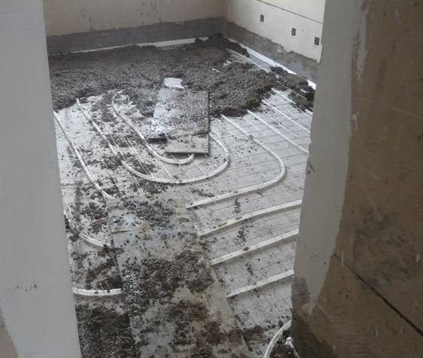
一定不能这么做！
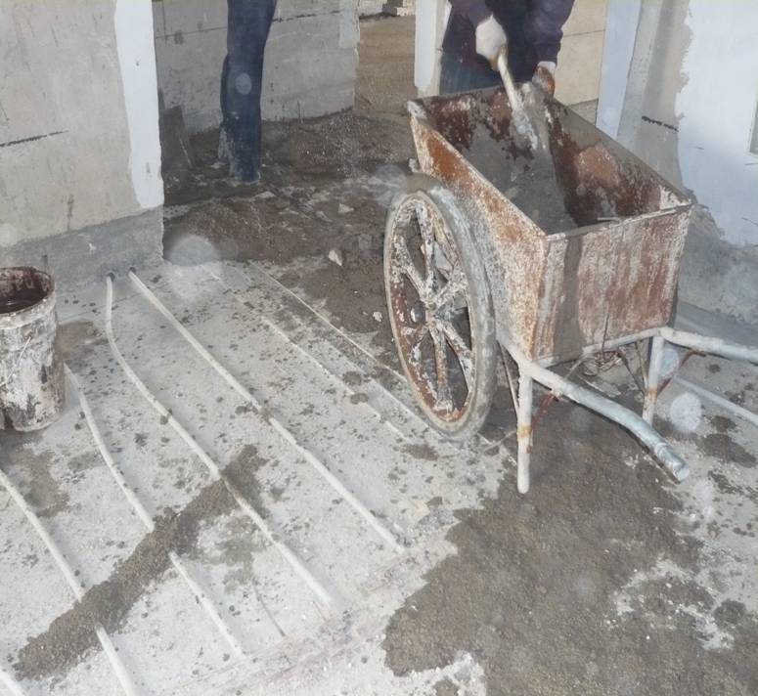
综合解剖层面
50厚的c15细石砼填充层随打随抹，上覆盖3个间距为5的钢筋网。
1:3水泥砂浆找平层、20厚的挤塑聚苯板真空镀铝聚酯薄膜
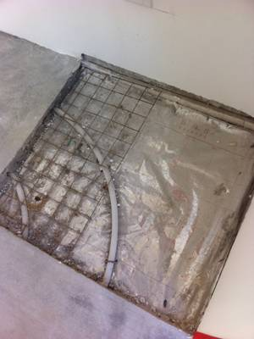
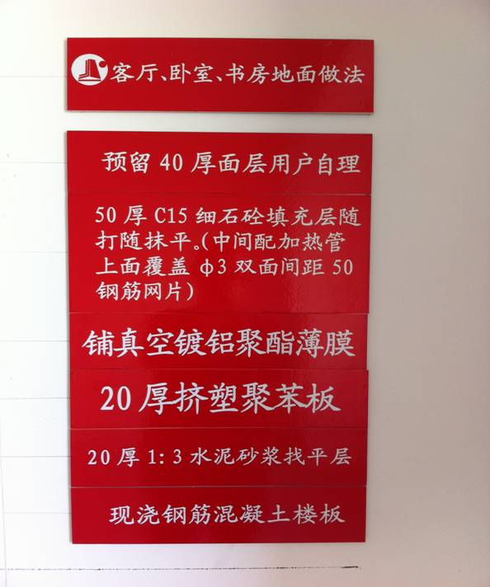
面层的施工 ：
低温热水地面辐射供暖装饰地面宜采用以下材料： 1. 水泥砂浆、混凝土地面； 2. 磁砖、大理石、花岗岩等石材地面； 3. 符合国家标准的复合木地板、实木复合地板及耐热实木地板。
成品保护
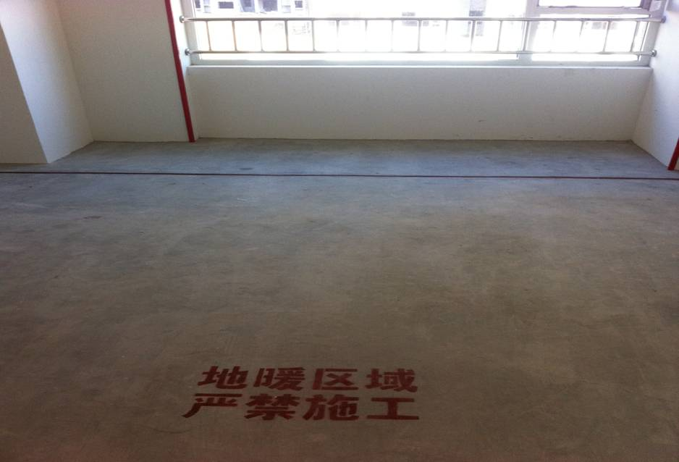
不能钻孔、敲砸、放置高温热源

